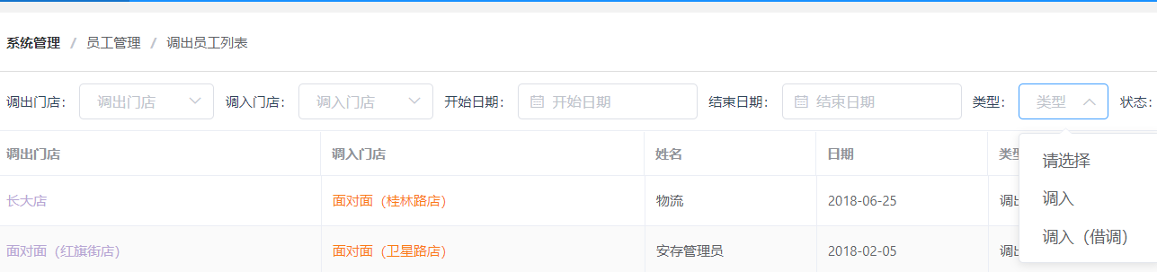

调出列表中类型选择显示调入

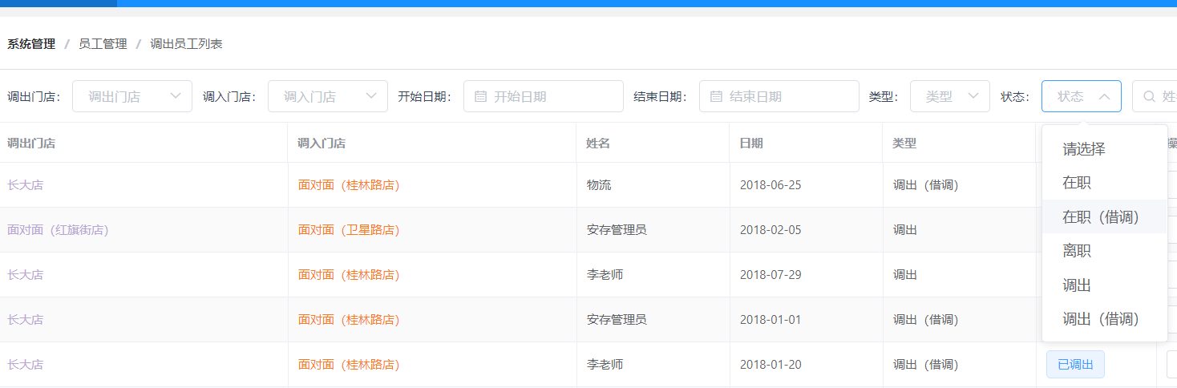

状态选择下拉条中状态和下面显示数据的状态不相符



字典值表中没有存调出状态